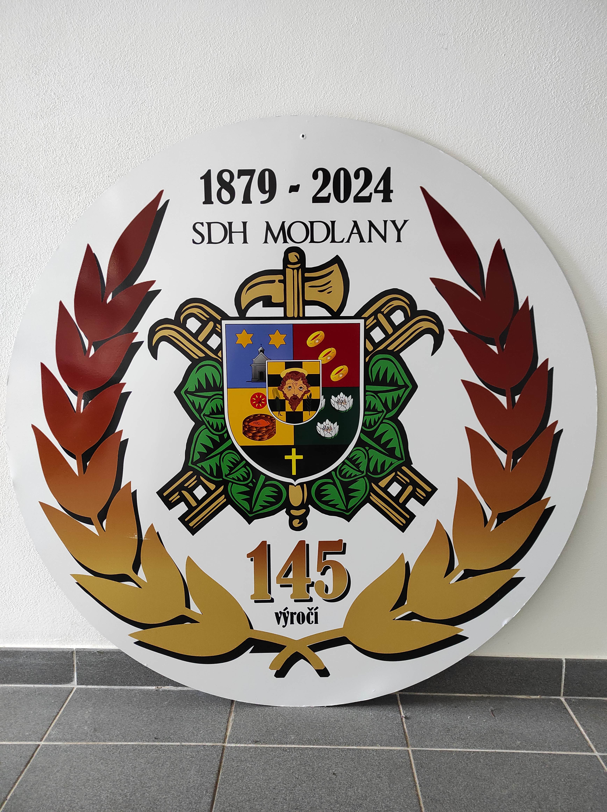
POZVÁNKA

SDH Modlany
Vás srdečně zve na soutěže v požárním útoku
O pohár starosty SDH Modlany v kategorii děti a
O pohár starosty obce Modlany v kategorii dospělých a dorostu
Termín konání: 10. 5. 2025
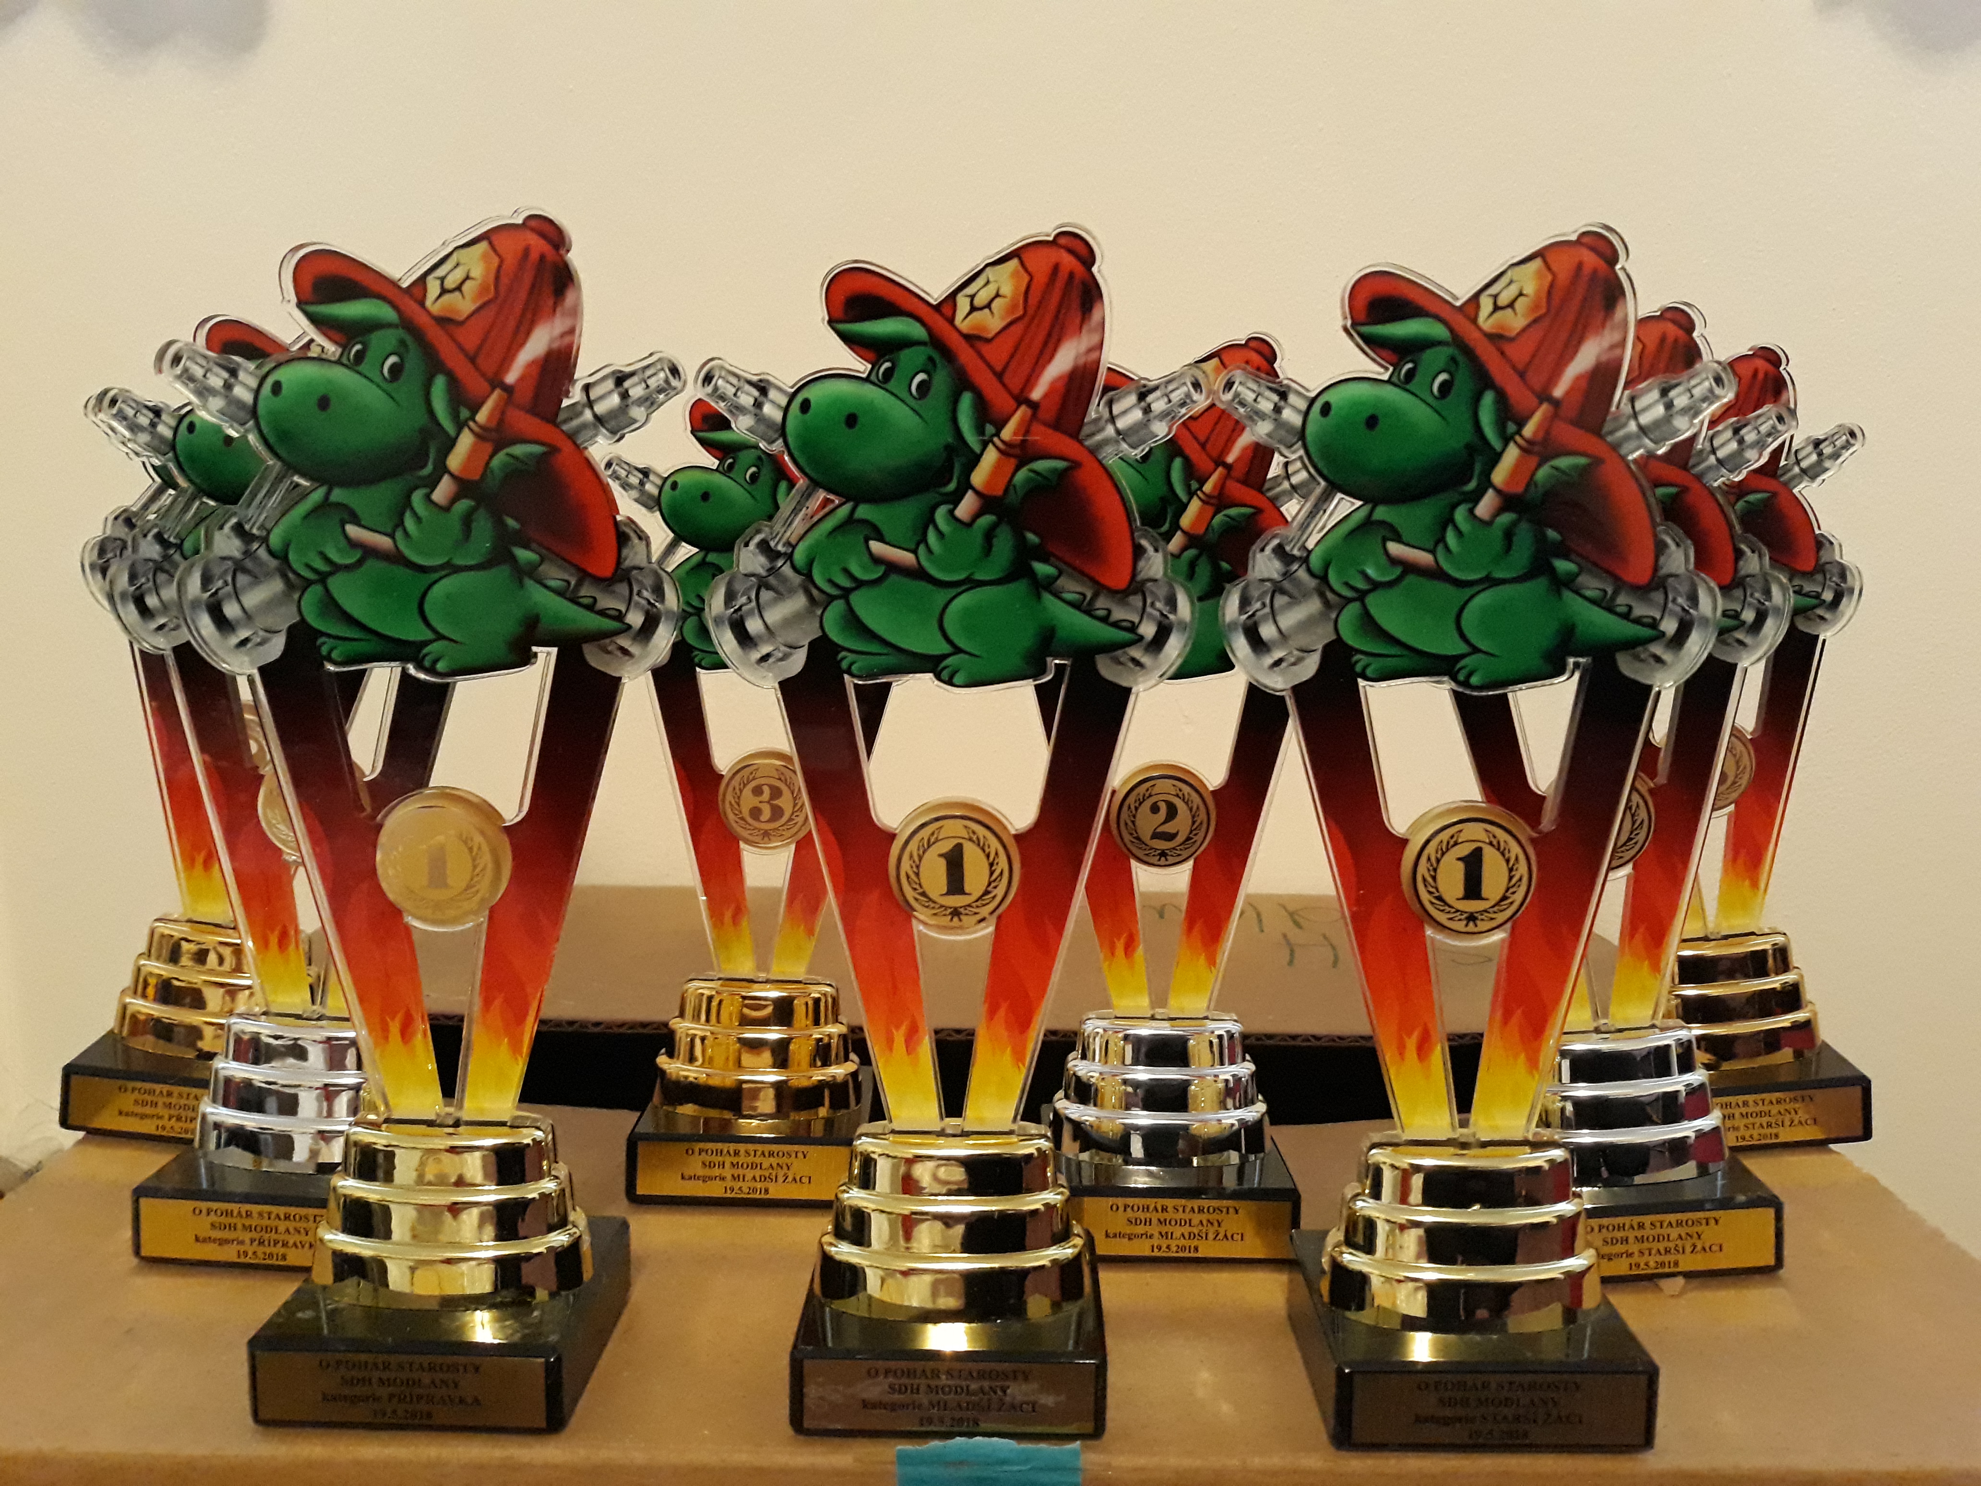
Děti:
10:00 start, prezentace do 9:30
kategorie: přípravka, mladší žáci, starší žáci
věkové hranice dle aktuálního ročníku hry Plamen
Mašina vlastní (kdo nechce tahat svou, bude k zapůjčení okresní Tohatsu).
Požární útok podle pravidel Plamene (přetlakový ventil).

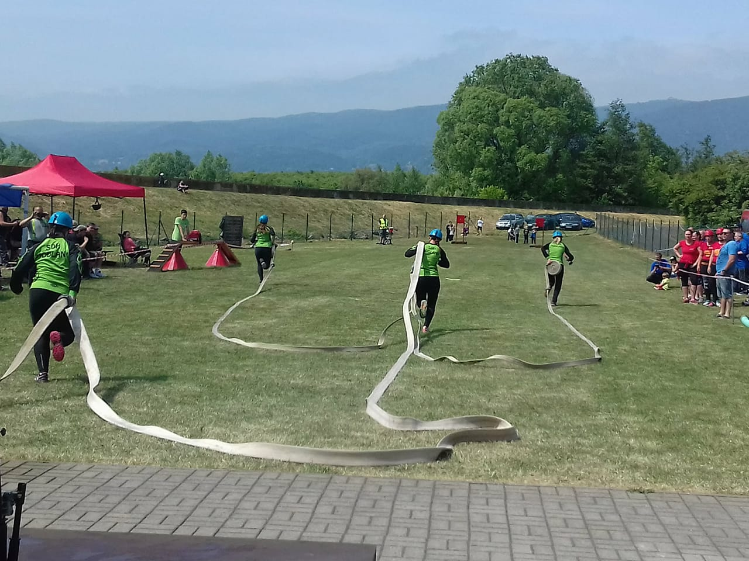
Dospěláci:
14:00 start, prezentace do 13:30
kategorie: muži, ženy, dorost*
Mašina vlastní, přetlakový ventil.
Požární útok podle pravidel PS.
Startovné: 200 Kč.
* jen v případě dostatečného počtu družstev

PŘIHLÁŠKY POSÍLEJTE NEJPOZDĚJI DO 4. 5. 2025!
https://forms.gle/cUZueH9R1YPuLBC98

S pozdravem SDH Modlany
hlavní sponzor obec Modlany František Popovič, tel.: 737325591, fandapopovic@seznam

